Министерство науки и высшего образования Российской Федерации федеральное государственное бюджетное образовательное учреждение высшего образования

«Российский экономический университет имени Г.В. Плеханова»

**МОСКОВСКИЙ ПРИБОРОСТРОИТЕЛЬНЫЙ ТЕХНИКУМ**

Специальность 09.02.07 Информационные системы и программирование

Квалификация: Программист

ПРАКТИЧЕСКИЕ РАБОТЫ

ПО «Разработка программных модулей»

|  |  |
| --- | --- |
| Выполнил студент | Проверил преподаватель |
| Группы П50-9-21 | ____________Д.В Сеhяк |
| Оганисян Александр Сергеевич | «____» ____________2022 года |

Москва-2023

Цель: Повторить дизайн таблицы из PDF и составить отчет.

Создадим файлики и всякую подобную банальщину

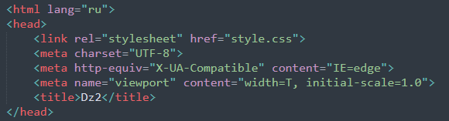

Рисунок 1 Банальщина

Далее создадим табличку, зададим ей некоторые параметры типа: font-size.

Создадим некоторые стили которые понадобиться нам для корректного изображения нашей таблички

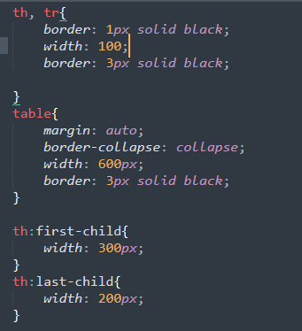

Рисунок 2 Стили

Создадим табличку, применим в индивидуально порядке различные параметры типа: Размер шрифта, цвет фона, центрирование текста. А так-же используем наши заранее подготовленные стили с помощью CSS

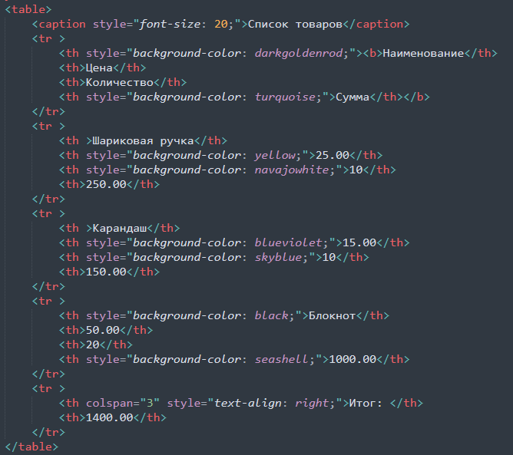

Рисунок 3 Таблица

В итоге получаем такую страничку: 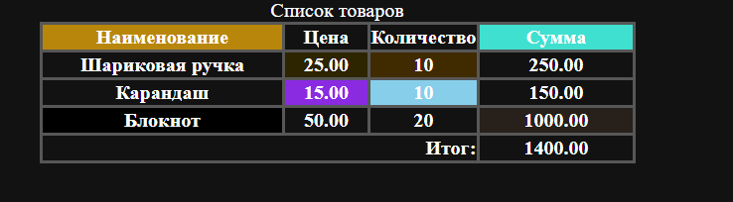

Рисунок 4 Работа кода

Вывод: Повторил дизайн таблицы из PDF и составить отчет.